瑞宝通B2B电子商务系统
开发指南
（V 1.0）

- 生成模板代码
本系统提供自动生成模板代码功能，提供数据库信息以及表名即可生成模板代码。
生成代码的类是：com.rbt.common.codeBuild.CodeEngine.java
此类需要以下常量运行即可。
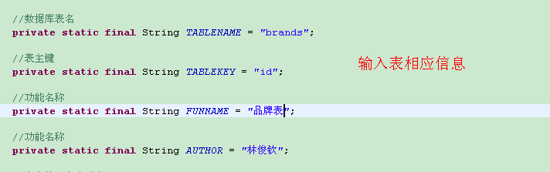
运行此类。
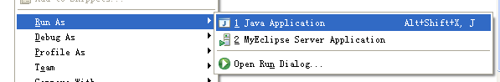
控制台输出信息如下：
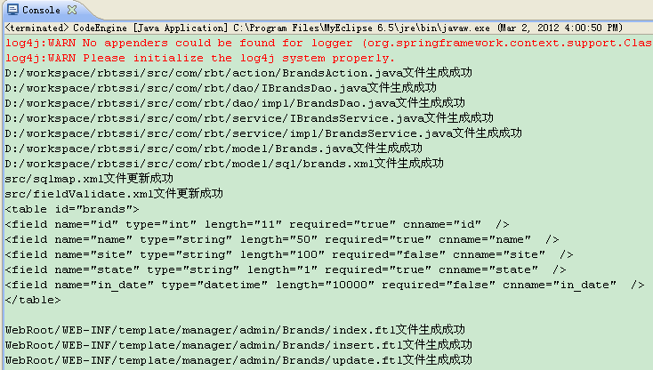
该类生成了一个功能基本的代码文件，包括控制层JAVA代码、dao层JAVA代码、业务层JAVA代码、POJO层代码、Ibatis的sqlMap中的XML文件、验证规则代码和后台管理的freemarker模板FTL代码（包括新增、修改和管理页面）。
- 表现层代码
表现层代码包括新增、修改和管理页面，如下图：
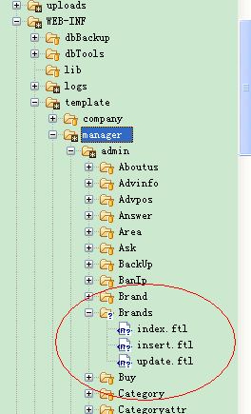
Index.ftl为管理列表页面，提供信息分页展示、修改和批量删除操作。
Insert.ftl为新增页面。
Update.ftl为修改页面。
- 控制层代码
控制层代码包括struts2的action类和fieldValidate.xml表单验证配置文件。
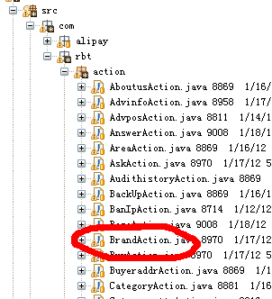
该类直接接受ftl页面表单提交的字段信息，类中包括新增、修改、删除和分页列表方法。代码说明如下：
跳转到新增页面方法的处理
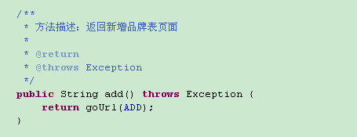
插入表数据方法的处理
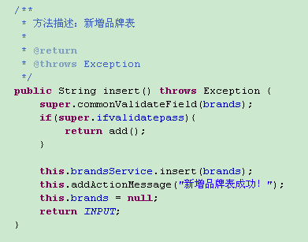
修改表数据方法的处理
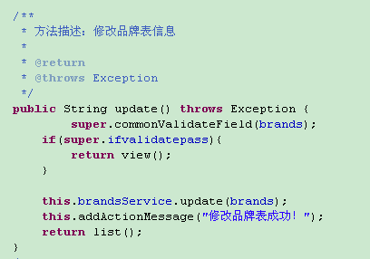
删除表数据方法的处理
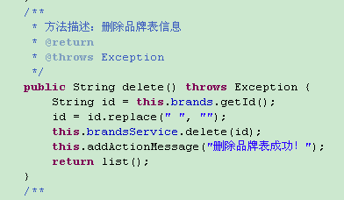
列表页方法处理
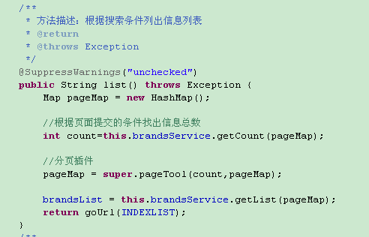
跳转到更新页面的方法
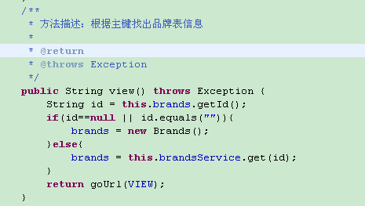
表单验证规则：
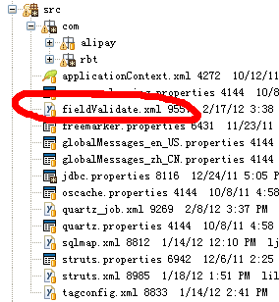
具体规则，不配置说明无验证：
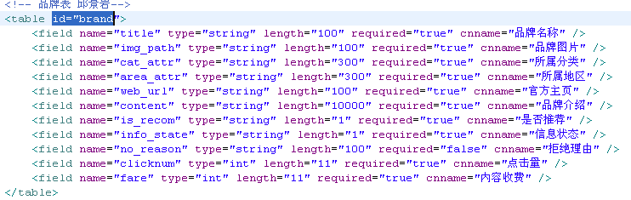
参数说明：
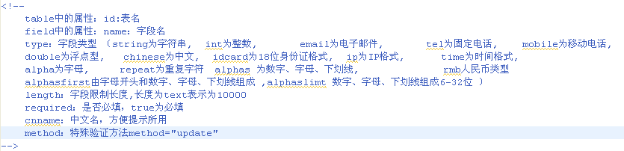
- 业务层代码
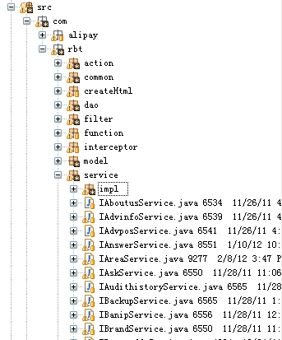
业务层代码包括接口和实现类。
业务层代码的增删改查类已通过泛型实现，如果有特殊业务在接口中添加方法，impl包中实现。
- 持久层代码
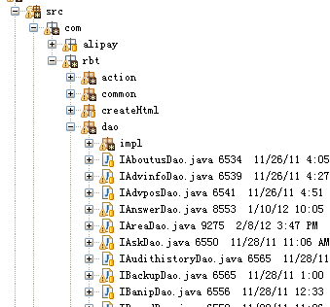
DAO层代码包括接口和实现类，事务在此层中实现。
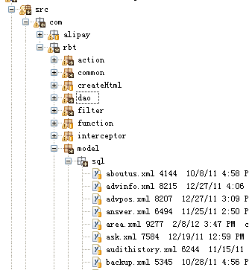
此sql包中包括对应的表的sql语句，默认的增删改查已添加。
导入此处的xml在sqlmap.xml中，以下为部分截图。
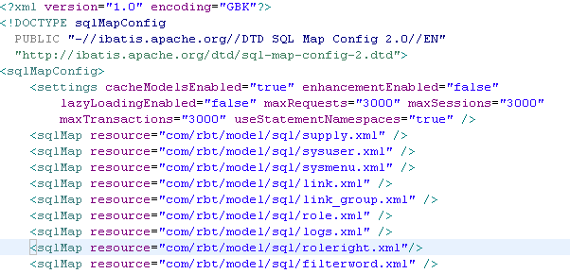
- 后台菜单管理
代码生成后，后台如果调用请在菜单管理中配置。
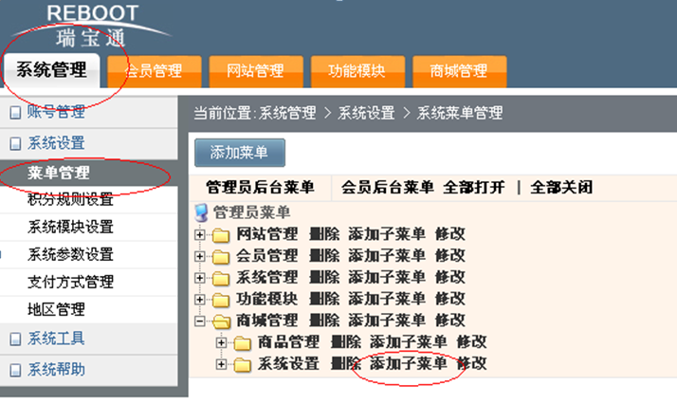
添加菜单后，需要重启服务器，因为菜单被缓存了。
菜单添加规则如下：
“新增品牌”菜单
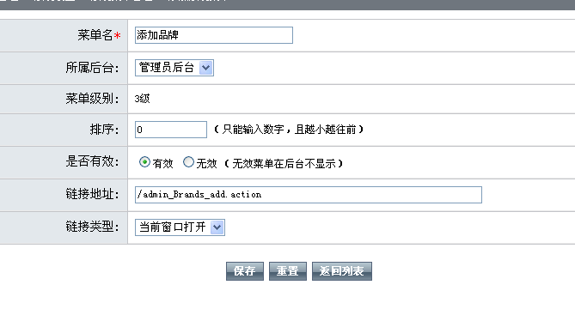
“品牌管理”菜单
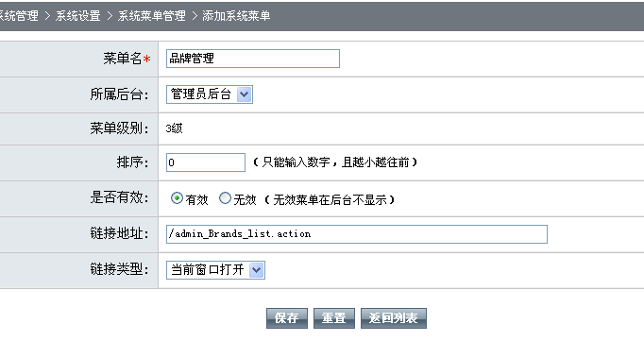
链接地址规则如：
